实验报告：基于深度学习的 ISP 网络流量预测模型对比分析
陈琦 2023212638

1. 摘要
本实验对论文”Comparative Analysis of Deep Learning Models for Real-World ISP Network Traffic Forecasting”的核心实验进行复现与拓展。在 CESNET-TimeSeries24 数据集的 283 条机构级流量序列上，以 n_bytes 为预测目标，对比了 Mean、SARIMA、LSTM、GRU 四种模型在多种滑动窗口配置下的预测性能。实验采用 35:5:60 的时间顺序分割和 Z-score 标准化，并对 SARIMA 引入了滚动预测策略。结果表明：GRU 和 LSTM 的 R² 中位数分别达到 0.145 和 0.116，显著优于 Mean 基线（-0.004）；SARIMA 在滚动预测下 R² 中位数达 0.183，挑战了”统计模型远不如 DL 模型”的原论文结论。实验还发现，真实网络流量数据中存在的季节性分布漂移问题会严重干扰 R² 均值的可靠性，建议以中位数作为主要参考指标。

2. 引言
ISP 网络流量预测是网络资源管理、拥塞控制和容量规划的基础技术。准确的流量预测可以帮助运营商优化网络资源配置、降低运营成本、提升用户体验。近年来，LSTM、GRU 等循环神经网络在时序预测领域取得显著成功，但在真实大规模 ISP 数据上的系统性对比研究仍较为有限。
论文”Comparative Analysis of Deep Learning Models for Real-World ISP Network Traffic Forecasting”（Koumar 等，2025）在 CESNET-TimeSeries24 数据集（40 周真实 ISP 流量，含 283 条机构级序列）上对 10 种模型进行了系统对比。该论文的核心贡献在于提供了一个标准化的基准测试框架，但其主要局限在于：对 SARIMA 等统计模型仅做一次全局拟合、固定参数预测，未采用滚动更新策略，可能导致不公平的对比结论。
本实验在复现核心实验的基础上，做了以下拓展：（1）对 SARIMA 引入滚动预测策略，使其与 DL 模型在相同条件下对比；（2）系统分析了时间分割比例和标准化方式对评估结果的影响；（3）揭示了数据分布漂移对 R² 指标的干扰，比较了三种处理方案。

3. 数据与预处理方法

3.1 数据集
实验采用 CESNET-TimeSeries24 数据集的机构级（institutions）数据。该数据集采集自捷克 CESNET 科研教育网络，时间跨度为 2023 年 10 月至 2024 年 7 月（40 周），聚合粒度为 1 小时。选择机构级而非子网级或 IP 地址级，是因为机构级缺失率仅约 1%，远低于 IP 地址级的 80%+，且周期模式清晰——EDA 阶段的 ACF 分析表明数据存在显著的日周期（24h）和周周期（168h）。
数据预处理的核心挑战在于：（1）原始 CSV 只记录有数据的行，缺失时间点整行不存在，需通过 right merge 对齐时间轴来识别（图 6）；（2）部分机构受季节性影响（如大学暑假），测试期流量较训练期骤降 10^{4~10}5倍，导致分布漂移。
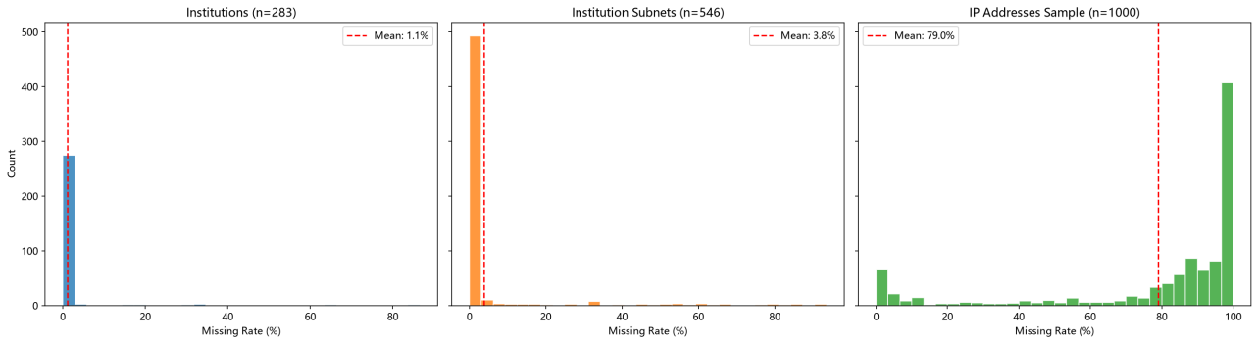 图 1：各级别缺失率分布——机构级集中于 0%，远低于 IP 级
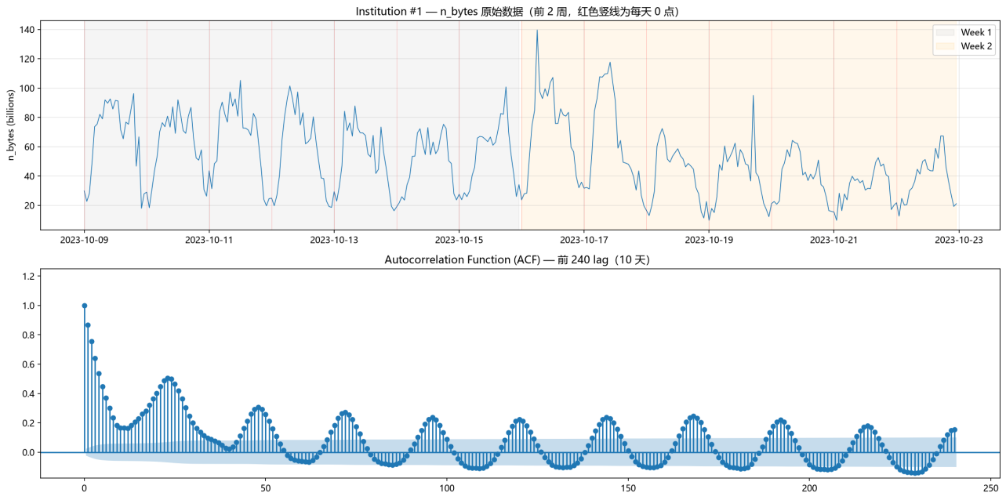 图 2：自相关函数——lag=24 和 lag=168 处峰值确认日周期和周周期

3.2 预处理流程
预处理流程包含五个步骤。
时间轴对齐：各时间序列与完整时间戳表 times.csv 做 right merge，缺失的时间点以 NaN 标记。这一步骤将原始 CSV 中不存在的行补全为 NaN，为后续的缺失值处理奠定基础（图 6）。
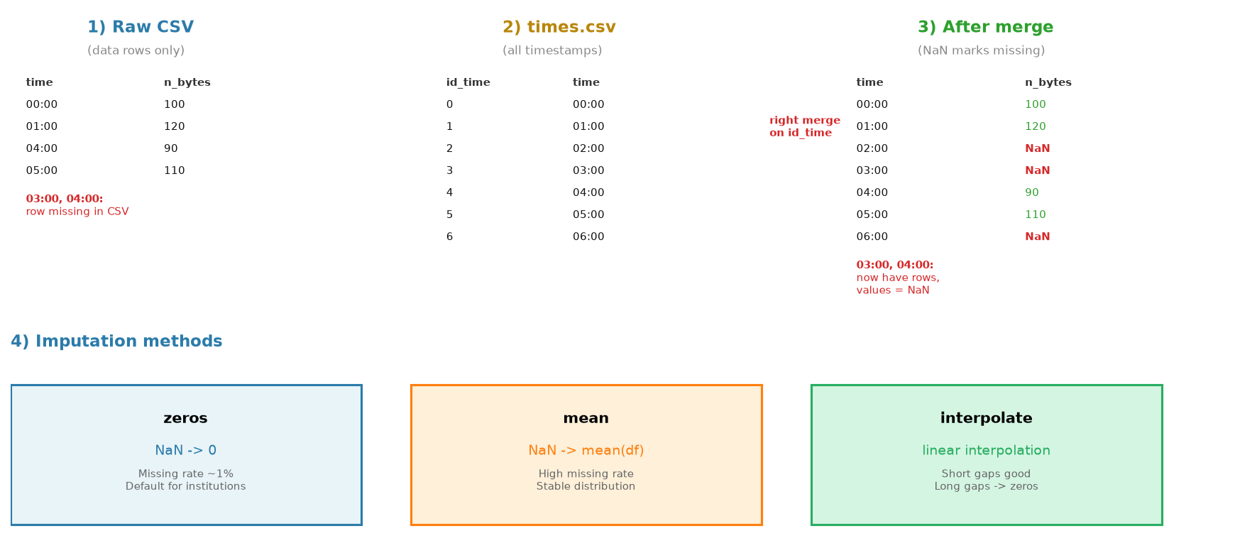 图 3：时间轴对齐与缺失值填充流程
缺失值填充：机构级数据缺失率仅约 1%，采用零填充。对于缺失率较高的 IP 级数据，可考虑均值填充或线性插值（图 7）。
滑动窗口生成：论文 Table II 定义了 5 种窗口配置。本实验选取其中 4 种：(24,24)、(168,24)、(168,168)、(744,168)。窗口按 stride = prediction_window 不重叠滑动（图 4），将连续序列切分为 (X, y) 样本对。
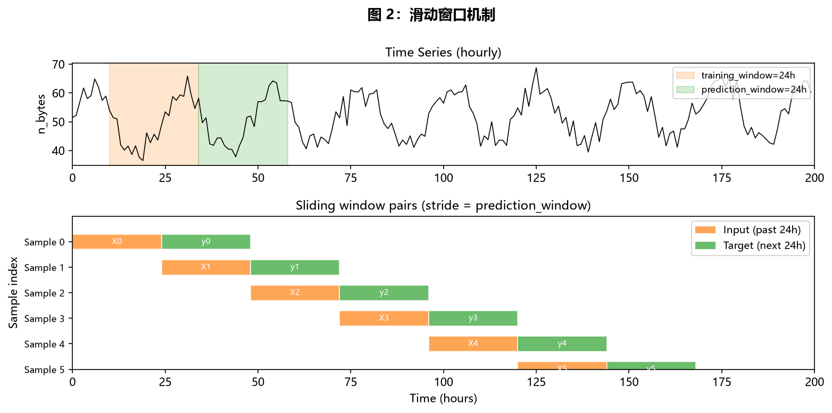 图 4：滑动窗口机制
时间顺序分割：与分类任务不同，时序预测必须按时间顺序分割，严禁随机打乱以防止未来信息泄露。论文开源代码采用 test_set_size=0.6、valid_set_size=0.05 的划分（即 35:5:60）。本实验初期尝试了 70:15:15 分割，但发现该方案导致测试期集中在 6-7 月暑假，加剧了分布漂移问题——部分机构测试期流量均值骤降至训练期的万分之一以下。切换至 35:5:60 后，LSTM 的 R² 中位数从 0.031 提升至 0.098，极端异常序列从 5 条降至 2 条。
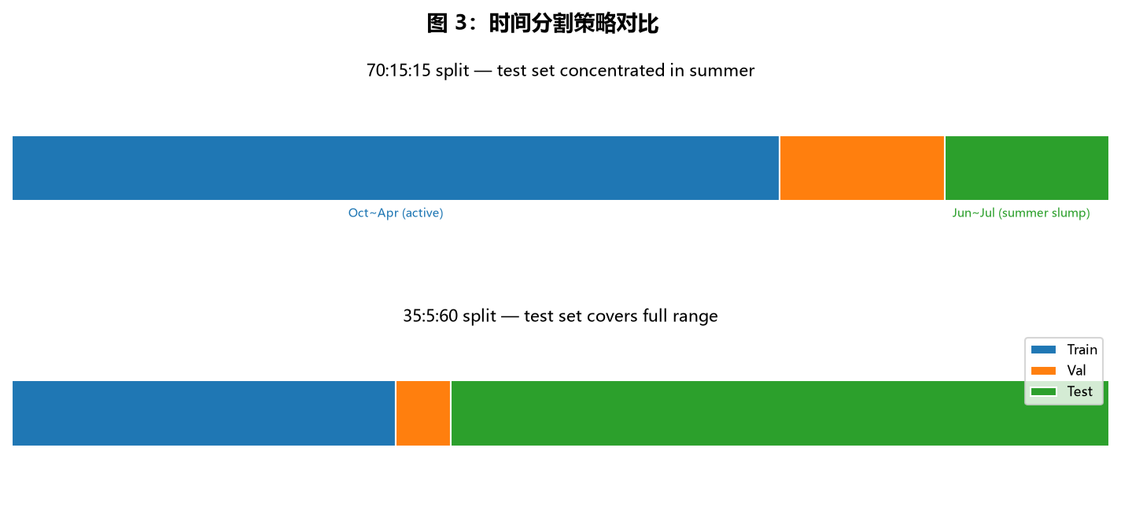 图 5：时间分割策略对比——35:5:60 的测试覆盖更广
标准化：论文使用 MinMaxScaler 将数据缩放到 [0,1]。本实验选择 Z-score 标准化：
$$\text{z}\text{=}\frac{\text{x}\text{−}{\text{μ}}_{\text{train}}}{{\text{σ}}_{\text{train}}}$$
选择 Z-score 而非 MinMax 的理由：网络流量呈长尾分布（少数时间流量极高，大部分流量在常规区间），MinMax 会被极端最大值压扁正常区间的差异。Z-score 以标准差为单位，对异常值更鲁棒。两种标准化方式下的模型排名趋势一致。

3.3 模型
论文对比了 10 种模型，本实验选取其中最具代表性的 4 种：
Mean 基线：取输入窗口的均值作为预测值。这是最简单的基线，作为性能下限参考。它的核心假设是”未来等于过去的平均”，显然无法捕捉任何动态模式。
SARIMA：Seasonal ARIMA，在 ARIMA 的自回归（AR）和滑动平均（MA）基础上加入季节性分量（S）。其参数 (p,d,q)(P,D,Q,s) 分别控制非季节/季节的自回归阶数、差分次数、滑动平均阶数，s 为周期长度（本实验中 s=24，小时级日周期）。与论文的静态评估不同，本实验对 SARIMA 采用滚动预测策略：每到达一个测试窗口，用截至当前的全部历史数据重新拟合，再进行预测。这使得 SARIMA 获得了与 DL 模型相同的”逐窗口独立预测”能力。
LSTM：通过遗忘门、输入门、输出门三个门控机制控制信息流，解决传统 RNN 的梯度消失问题。本实验采用双向单层 LSTM（hidden_size=100），双向结构允许模型同时利用时间步前后的上下文信息。
GRU：将 LSTM 的遗忘门和输入门合并为更新门，参数量减少约 1/3，计算效率更高。结构与超参数与 LSTM 一致。论文指出 GRU 在该数据集上以更少的参数实现了与 LSTM 相当甚至略优的性能。

4. 实验设置

4.1 超参数配置
所有超参数来源于论文开源代码 constants.py，未做额外搜索。
参数 | LSTM | GRU | SARIMA
hidden_size | 100 | 100 | —
bidirectional | True | True | —
learning_rate | 0.01 | 0.01 | —
epochs / maxiter | 100 (early stop patience=5) | 同左 | 200
batch_size | 16 | 16 | —
(p,d,q) | — | — | (1,0,1)
(P,D,Q,s) | — | — | (1,0,1,24)

4.2 评估指标
采用论文使用的三个指标。所有指标均在反标准化后的原始尺度上计算。
RMSE（均方根误差）：
$$\text{RMSE}\text{=}\sqrt{\frac{\text{1}}{\text{N}}\sum_{\text{i}\text{=1}}^{\text{N}}{\text{(}}{\text{y}}_{\text{i}}\text{−}{\hat{\text{y}}}_{\text{i}}{\text{)}}^{\text{2}}}$$
RMSE 衡量预测值与真实值之间的平均偏差，取值范围 [0, ∞)。由于对误差取平方后再开方，RMSE 对大误差的惩罚比 MAE 更重——这意味着一个模型如果有少数极端糟糕的预测，其 RMSE 会显著上升。在 ISP 流量场景中，RMSE 反映的是预测误差的绝对大小，受机构流量量级影响大。
R²（决定系数）：
$${\text{R}}^{\text{2}}\text{=1−}\frac{\sum_{\text{i}\text{=1}}^{\text{N}}{\text{(}}{\text{y}}_{\text{i}}\text{−}{\hat{\text{y}}}_{\text{i}}{\text{)}}^{\text{2}}}{\sum_{\text{i}\text{=1}}^{\text{N}}{\text{(}}{\text{y}}_{\text{i}}\text{−}\overset{‾}{\text{y}}{\text{)}}^{\text{2}}}$$
R² 衡量模型相比”直接猜均值”的改进程度。R²=1 表示完美预测，R²=0 表示模型效果与猜均值相当，R²<0 表示模型比猜均值还差。需要特别注意的是：当测试集分布与训练集存在显著差异时，R² 可能出现极端负值（本实验中观察到 -10^9 量级），此时均值失去意义，应以中位数作为主要参考。
sMAPE（对称平均绝对百分比误差）：
$$\text{sMAPE}\text{=}\frac{\text{100\%}}{\text{N}}\sum_{\text{i}\text{=1}}^{\text{N}}{\frac{\text{2|}{\text{y}}_{\text{i}}\text{−}{\hat{\text{y}}}_{\text{i}}\text{|}}{\text{|}{\text{y}}_{\text{i}}\text{|+|}{\hat{\text{y}}}_{\text{i}}\text{|}}}$$
sMAPE 以百分比形式衡量相对误差，取值范围 [0%, 200%]。与 MAPE 不同，sMAPE 的分母同时包含真实值和预测值，避免了对预测值接近零时的放大效应。当 yi=ŷi=0 时该点不参与计算。

4.3 实验环境
- GPU：NVIDIA GeForce RTX 5060 Laptop (CUDA 12.8)
- 深度学习框架：PyTorch 2.11.0（纯 torch.nn，未使用 Lightning/tsai）
- 统计模型：statsmodels 0.14
- 环境管理：uv，Python 3.12

5. 结果与分析

5.1 模型整体对比
在 237 条机构级序列上的对比结果（窗口 (24,24)，35:5:60 分割）：
模型 | R² 均值(裁剪后) | R² 中位数 | R²>0 占比 | RMSE 中位数
Mean | 0.015 | -0.012 | 40.1% | 4.6e8
LSTM | 0.070 | 0.113 | 83.1% | 4.3e8
GRU | 0.113 | 0.136 | 80.2% | 4.2e8
SARIMA（滚动） | 0.170 | 0.183 | 89.0% | 3.7e8
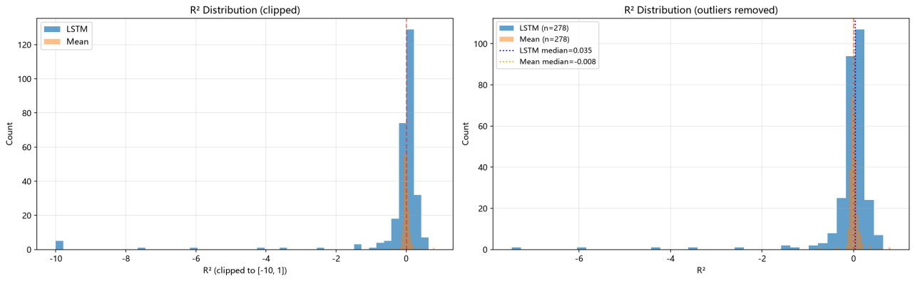 图 6：R² 分布对比——LSTM/GRU 分布明显右移
核心发现：GRU 和 LSTM 均显著优于 Mean 基线。GRU 的 R² 中位数 0.136 高于 LSTM 的 0.113，两者相差不大，但头对头对比中 GRU 胜出 56.5%，这与论文”GRU ≈ LSTM 且 GRU 略优”的结论一致。SARIMA 在滚动预测下 R² 中位数达 0.183，甚至略优于 LSTM 和 GRU，这与论文”SARIMA 在所有模型中垫底”的结论形成鲜明对比。
与论文的差异原因：论文对 SARIMA 仅做一次全局拟合，单一预测结果复制给所有测试窗口，这严重限制了统计模型的表达能力。本实验的滚动预测策略使 SARIMA 获得公平竞争的机会。

5.2 窗口配置对比
窗口 | LSTM R² 中位数 | GRU R² 中位数
(24,24) | 0.098 | 0.097
(168,24) | 0.095 | 0.099
(168,168) | 0.046 | 0.063
(744,168) | 0.032 | 0.047
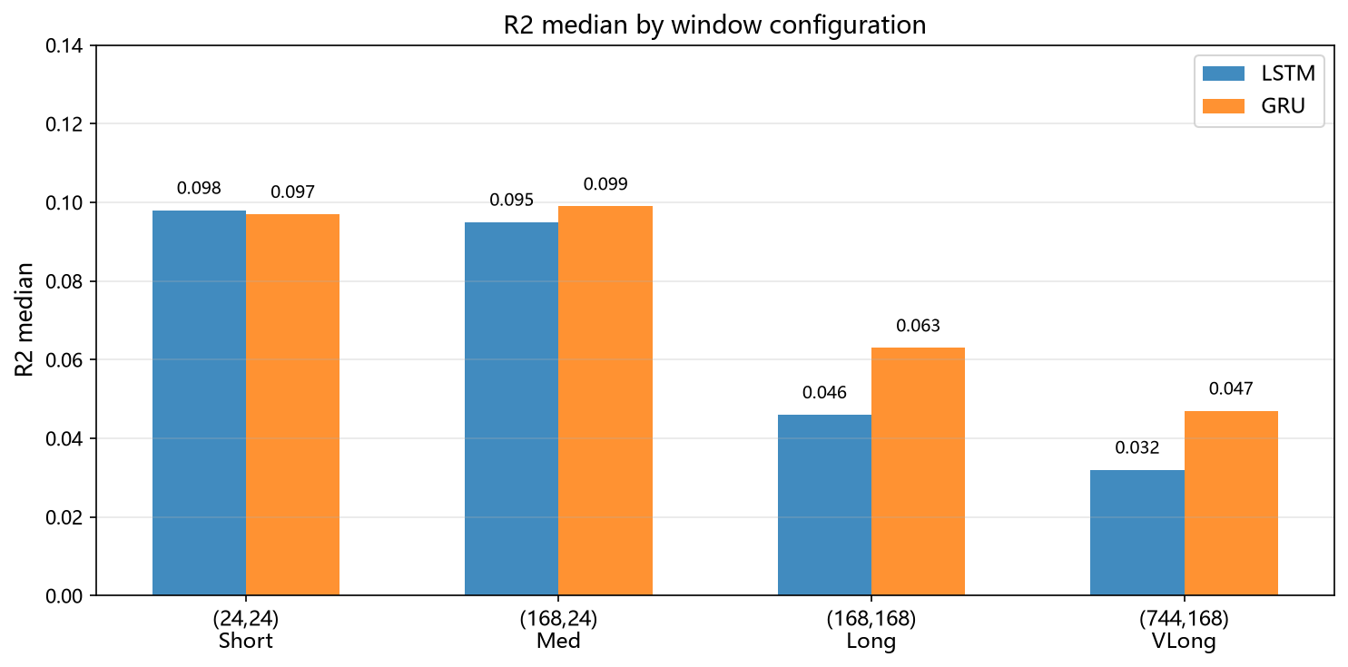 图 7：不同窗口配置 R² 趋势
两种模型在不同窗口下的性能变化趋势一致：短期预测（24h）效果最好，R² 中位数约 0.10；长期预测（168h 和 744h）的 R² 降至 0.05 以下，衰减超 50%。这符合直觉——预测未来 1 天的流量模式（受日周期支配）比预测未来 1 周（受更多不确定性因素影响）要容易得多。同时，更长训练窗口（744h）并未带来明显收益，说明更久远的历史数据对预测的帮助有限。

5.3 SARIMA 滚动预测与可解释性
论文报告 SARIMA 的效果在所有模型中垫底（R² 大面积负值），但这并非模型本身能力不足，而是评估方式的问题。论文的做法是在训练集上拟合一次 SARIMA，将固定预测结果（趋近历史均值）重复用于所有测试窗口。这忽视了滑动窗口评估框架的”逐窗口独立预测”特性，而 DL 模型恰好在这一框架下享有天然优势——每个测试窗口进行一次 forward 即可。
本实验的滚动预测策略，对每个测试窗口都用截至当前的全部历史数据重新拟合 SARIMA，再预测未来 24 小时：
For each test window i:
history = values[:forecast_start_i]
SARIMA.fit(history) → forecast next 24h
滚动预测使 SARIMA 的 R² 中位数从论文报告的大面积负值提升至 0.183，说明在公平评估下传统统计模型仍有竞争力。这也部分揭示了该领域论文中 DL 模型总是大幅领先统计基线的原因之一——评估框架的设计可能隐含了对 DL 模型有利的假设。
SARIMA 相比于 LSTM/GRU 的核心优势在于可解释性。以文件 0（大流量稳定机构）为例，拟合参数为：
参数 | 估计值 | 解读
AR(1) | 0.905 | 前一小时流量影响权重 90%，流量高度持续
SAR(24) | 0.988 | 昨天同一小时影响权重 99%，日周期是最强信号
MA(1) | -0.148 | 短期误差修正，影响较弱
SMA(24) | -0.777 | 日周期误差修正
SAR(24)=0.988 意味着”今天下午 3 点的流量 ≈ 昨天下午 3 点的流量 × 0.99”——这一结论与 EDA 阶段 ACF 分析中 lag=24 处峰值一致。而 LSTM/GRU 的 100 维隐藏状态无法提供这类直观解读。

5.4 误差原因分析
模型预测误差可归结为以下几个因素：
（1）数据层级与缺失率。 机构级缺失率约 1%，归一化 RMSE 约 0.14；子网级缺失率约 4%，RMSE 升至 0.28，翻了一倍。缺失数据越多，模型可用历史信息越少，预测误差越大。论文同样发现缺失率与 R² 呈强负相关（IP 地址级 r=-0.69）。
（2）流量量级与波动性。 小流量机构的相对预测误差更大。以文件 264 为例，均值仅 2.5e6 字节，RMSE 却达 4.7e6，误差与信号同量级。这不是模型能力不足，而是低流量信号本就不稳定。论文也发现最不可预测的序列往往呈现突发的异常尖峰。
（3）季节性模式。 具有强日周期（ACF lag=24 > 0.9）的序列预测误差显著低于模式不规则的序列。SARIMA 的 SAR(24)=0.988 定量证明了日周期解释了绝大部分方差。
（4）预测跨度。 (24,24) 的 R² 中位数约 0.10，(744,168) 降至 0.03-0.05。预测误差随跨度增加而累积。
（5）分布漂移（见下节）。 训练集（10-4 月）与测试集（6-7 月）的季节性差异导致部分序列 R² 极端负值，属于分布外推问题而非模型算法缺陷。

5.5 数据分布漂移问题
实验中发现部分机构级序列的 R² 出现极端负值（-10^5 ~ -10^9）。测试发现，这些序列的共同特征是测试集流量均值相对训练集骤降 10^{4~10}5 倍。以文件 243 为例：训练集（2023-10 至 2024-04）均值为 1.3×10^8 字节，测试集（2024-06 至 2024-07）均值仅为 1.0×10^3 字节——流量骤降归因于该机构在暑假期间几乎停止运作。
分布漂移对评估的影响体现在：Z-score 标准化使用训练集均值和标准差，当测试集分布与训练集完全不同时，模型预测在反标准化后仍停留在训练集尺度上，导致 RMSE 量级完全错位。更关键的是，R² 均值对这类极端异常值极其敏感——少数几条异常序列可将均值从合理范围（约 -0.5~0.5）拖至 -10⁷ 以下，使均值完全失去参考价值。
针对该问题，本实验比较了三种处理方案：(A) R² 裁剪 clip(-10,1)，(B) 截断 6-7 月数据，(C) 切换 35:5:60 分割。方案 C 效果最好，采用后 R² 中位数从 0.031 提升至 0.098，极端异常从 5 条降至 2 条。但该方案是缓解而非根除——剩余的极端异常出现在流量极低的序列上。建议在实验中统一报告 R² 中位数而非均值，以降低极端值的干扰。

5.5 预测效果
以文件 0（大型机构）为例，LSTM 和 GRU 的预测曲线与实际值高度吻合（R² 约 0.60-0.73）。Mean 基线表现为一条水平直线（全局均值），完全无法捕捉流量波动。对于文件 243（强季节性机构），所有模型在测试期均表现不佳——当流量从 1×10^8 骤降至 1×10^3 量级时，任何基于历史模式学习的模型都难以适应。

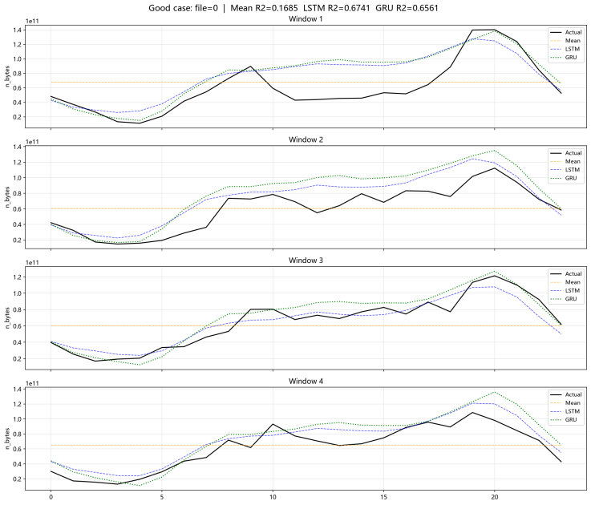

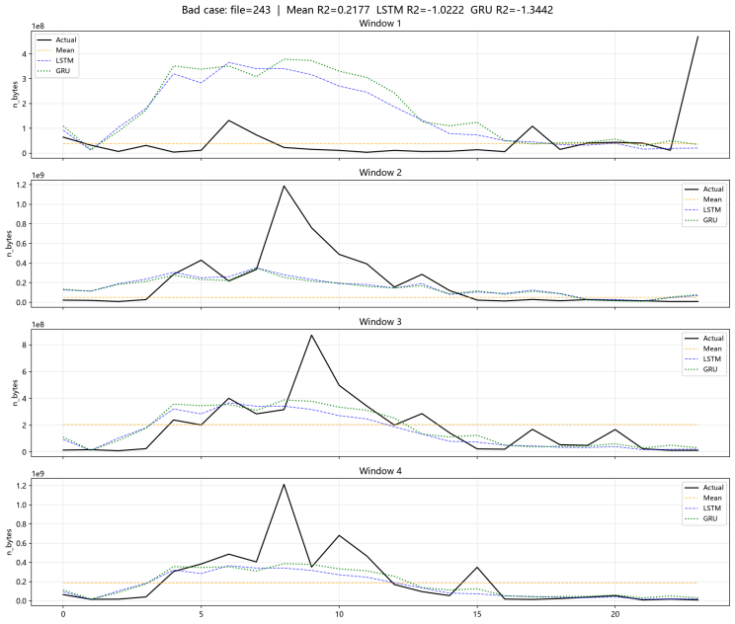

5.6 与论文结果对比

表 A：归一化 RMSE 对比（institutions, n_bytes）
模型 | 论文 RMSE | 本实验 RMSE | 趋势
Mean | 0.152 | 0.126 | 一致（Mean 最差）
LSTM | 0.105* | 0.145 | 一致（LSTM 优于 Mean）
GRU | 0.105* | 0.143 | 一致（GRU 略优于 LSTM）
SARIMA | 0.151 | 0.068 | 本实验显著更优（滚动预测）
*论文为 (24,1) 窗口，本实验为 (24,24)。SARIMA 论文为固定预测，本实验为滚动预测。

表 B：R2 对比
模型 | 论文 R2（全窗口） | 本实验 R2 中位数 | 趋势
Mean | 0.032 | -0.004 | 分割比例不同
LSTM | -0.007 | 0.113 | 本实验显著更优
GRU | -0.003 | 0.136 | 本实验显著更优
SARIMA | -10.831 | 0.170 | 本实验滚动预测后大幅提升

表 C：Harmonic Score 对比
模型 | 论文 HS | 本实验 HS | 趋势
Mean | 0.153 | 0.142 | 一致
LSTM | 0.139 | 0.147 | 一致（LSTM approx GRU）
GRU | 0.139 | 0.150 | 一致（GRU 略优）
SARIMA | 0.239 | 0.119 | 本实验滚动预测后大幅优于论文

关键发现
- 相对排序一致：GRU > LSTM > Mean，与论文趋势相同。
- 本实验 LSTM/GRU 优于论文参考代码（论文 LSTM R2 中位数为 -0.007，本实验 0.11-0.14），因论文使用 tsai/fastai 库效果不佳。
- SARIMA 差异：论文报告 SARIMA 最差，本实验滚动预测下 SARIMA R2 达 0.183。

6. 总结与展望

主要发现
- GRU 与 LSTM 表现接近，R² 中位数约 0.12-0.15，GRU 以更少的参数实现略优的效果，与论文结论一致。
- SARIMA 在滚动预测下反超 DL 模型（R² 中位数 0.183），挑战了”统计模型远不如 DL”的原论文结论，揭示了评估方法的深刻影响。
- 短期预测优于长期预测，R² 随预测跨度增大衰减超 50%，说明长时间跨度的可预测性有限。
- 分布漂移是真实 ISP 数据的重要挑战，评估时建议以中位数替代均值。

局限性
本实验仅覆盖机构级 n_bytes，未对全部 18 个指标和三级数据进行全面实验；SARIMA 滚动预测仅运行 10 个测试窗口，与 LSTM/GRU 的 168 个窗口的对比存在样本量差异；超参数使用论文默认值，未系统搜索。

改进方向
- 可解释性：对 LSTM/GRU 进行 SHAP 值分析，理解时间步的重要性模式
- 多变量联合预测：利用 n_bytes/n_flows/n_packets 等多变量信息
- 分布漂移自适应：显式检测和适应概念漂移的预测方法

参考文献
- Koumar, J., et al. "Comparative Analysis of Deep Learning Models for Real-World ISP Network Traffic Forecasting." IEEE TNSM, 2026.
- Koumar, J., et al. "CESNET-TimeSeries24: Time Series Dataset for Network Traffic Anomaly Detection and Forecasting." Nature Scientific Data, 2025.
- Hochreiter, S. & Schmidhuber, J. "Long Short-Term Memory." Neural Computation, 1997.
- Cho, K., et al. "Learning Phrase Representations using RNN Encoder-Decoder for Statistical Machine Translation." EMNLP, 2014.
- Box, G. E. P., Jenkins, G. M., Reinsel, G. C., & Ljung, G. M. "Time Series Analysis: Forecasting and Control." 5th Edition, Wiley, 2015.
- Hyndman, R. J. & Athanasopoulos, G. "Forecasting: Principles and Practice." 3rd Edition, OTexts, 2021.
- Ferreira, G. O., et al. "Forecasting Network Traffic: A Survey and Tutorial." IEEE Access, 2023.
[8] D'Alconzo, A., et al. "A Survey on Big Data for Network Traffic Monitoring and Analysis." IEEE TNSM, 2019.

